**PROPOSAL APLIKASI**

**PEMBAYARAN GAME ONLINE**



Kelompok:

Valiant Delano Izaak (412016014)

Steven Wunardi (412016012)

**Program Studi Teknik Informatika**

**Fakultas Teknik Dan Ilmu Komputer**

**Universitas Kristen Krida Wacana**

**Jakarta 2018**

1. **LATAR BELAKANG**

Seiring dengan kemajuan zaman dan berkembangnya teknologi dalam bidang informasi , maka orang-orang berlomba untuk membuat aplikasi untuk mempermudah penggunanya atau usernya terutama para gamers yg ingin membeli item game agar terus menang tanpa ada kekalahan beruntun (lose streaks) dan menambahkan kekuatan dalam game tersebut . Dalam hal ini kebanyakan orang mengembangkan aplikasi untuk mempermudah pembayaran atau melakukan transaksi pembayaran secara online, dengan marakanya game-game online pada saat ini serta transaksi pembayaran yang terhitung lama , penulis ingin membuat aplikasi pembayaran game online yang bertujuan untuk mempermudah bagi para user atau pemain game online (gamers) untuk melakukan pembayaran apabila user melakukan transaksi pembelian item game untuk meneruskan kemenangan beruntun dalam game tersebut**.**

1. **TUJUAN**

Tujuan adalah untuk membuat sebuah aplikasi yang akan digunakan oleh masyarakat guna memberi kontribusi kepada bidang teknologi dengan aplikasi pembayaran untuk membeli uang elektronik atau game money dalam game berbasis online tersebut . Aplikasi ini ditujukan untuk mempermudah pembayaran yang dilakukan oleh para user atau pengguna aplikasi dikarenakan pembayaran dilakukan dalam aplikasi dan by system sehingga pengguna atau user dapat menghemat waktu tidak perlu pergi jauh-jauh untuk melakukan transaksi pembayaran pada tokonya langsung..

1. **METODE PENELITIAN**

Metode penelitian yg digunakan oleh penulis untuk membuat aplikasi pembayaran game online ini mengunakan metode pendekatan air terjun (Waterfall Development Model) yang merupakan model klasik yang sederhana dengan aliran sistem yang linier *Output* dari setiap tahap merupakan *input* bagi tahap berikutnya (Kristanto, 2004). Berikut ini adalah tahapan pengembangan sistem dalam menggunakan metode waterfall.

Tabel 1: Tahapan Model Air Terjun (Waterfall Development Model)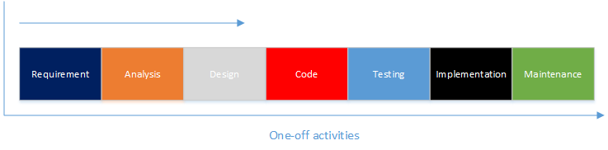

1. **Perancangan Sistem (Requirement)**

Pada tahap ini pengembang sistem diperlukan komunikasi yang bertujuan untuk memahami perangkat lunak yang diharapkan oleh user dan batasan-batasan perangkat lunak tersebut. Informasi dianalisis untuk memperoleh data yang dibutuhkan.

1. **Analisis Sistem (Analisis)**

Tahap ini merupakan proses analisa kebutuhan sistem. Pengembang mengumpulkan data-data sebagai bahan pengembangan sistem. Pengumpulan data yang bisa dilakukan dengan teknik wawancara sumber, teknik observasi, dan teknik kuisioner.

1. **Desain Sistem (Design)**

Proses desain sistem adalah proses banyak langkah yang berfokus pada empat atribut desain yaitu , struktur data, arsitektur perangkat lunak, representasi interface, dan detail prosedural. Proses desain ini menerjemahkan hasil analisis ke dalam representasi perangkat lunak.

1. **Pengkodean Program (Code)**

Tahap ini desain yang telah dikerjakan diterjemahkan ke dalam program perangkat lunak (coding). Pada tahap pengimplementasian ke dalam kode program akan bergantung pada hasil desain perangkat lunak pada tahap sebelumnya.

1. **Uji Coba Program (Testing)**

Setelah pengkodean, dilanjutkan dengan pengujian terhadap sistem yang telah dibuat. Pengujian dilakukan untuk mengetahui kesesuaian hasil output dari sistem dengan kebutuhan yang telah dirancang pada tahap analisis. Pengujian juga adalah hal wajib dilakukan dikarenakan bertujuan menemukan kesalahan pada sistem dan mencari tahu kesesuaian sistem yang dibuat dengan kebutuhan pengguna. Pengujian dilakukan pada aspek fungsionalitas.

1. **Implementasi Sistem (Implementation)**

Tahap implementasi merupakan tahap pembuatan sistem informasi sesuai hasil pada tahap perancangan. Dan juga merupakan sebuah tahap ini merupakan tahap tahap pertama untuk siklus pengembangan sistem yang spesifik bagi programmer yang bertujuan untuk mengembangkan rencana yang lebih rinci dalam pengembangan dan pengujian program komputer yang baru.

1. **Pemeliharaan Sistem (Maintenance)**

Tahap ini digunakan untuk memelihara sistem ini jikalau ada kritik dan saran dari penggunanya jika ada halangan dalam penggunaan sistem aplikasi ini, serta untuk memperbaiki sistem apa yang cacat (bug) dan kesalahan (error) secara sistem tersebut yang dialami oleh penggunanya. Serta mengembangkan aplikasi ini untuk ke depannya agar lebih baik dan sesuai dengan tren yang ada saat ini terutama para gamers.

1. **RUANG LINGKUP**

Sistem yang dipakai dalam pembuatan aplikasi ini adalah sistem pembayaran by application, dimana user hanya menambahkan nomor rekening kartu debit atau nomor kartu kredit dan no telephone (untuk pulsa) untuk dijadikan sumber dana utama dalam aplikasi tersebut.

1. Proposal ini dibatasi untuk kalangan pemain game online (gamers).
2. Proposal ini dibatasi lingkupnya untuk mengimplementasikan sistem pembayaran berbasis non-tunai / tanpa tunai (Kartu Debit, Kartu Kredit, Pulsa)
3. **USE CASE**

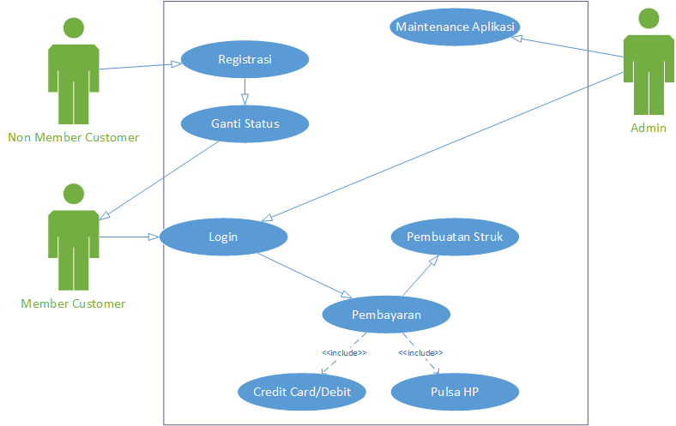

Tabel 2: Use case Diagram

* Non-Member Customer diharuskan untuk registrasi dulu sebelum menggunakan aplikasi dan bertransaksi
* Setelah registrasi Non-Member Customer statusnya berubah menjadi Member Customer
* Member Customer diharuskan untuk Login terlebih dahulu sebelum melakukan transaksi pembayaran
* Pembayaran bisa dilakukan dengan menggunakan 2 metode yaitu dengan menggunakan credit card atau pulsa
* Setelah melakukan transaksi pembayaran user akan menerima struk dengan kode yang dikasih untuk redeem dalam game
* Admin juga bisa Login dan bertransaksi dan juga bertugas untuk maintenance aplikasi

1. **PENUTUP**
2. **Kesimpulan**

Demikian proposal ini saya susun untuk membuat dan mengembangkan aplikasi pembayaran game online. Pembuatan proposal ini bertujuan untuk memperluas wawasan dan ilmu pengetahuan tentang sistem pembayaran apa yang dibutuhkan untuk kalangan gamers dengan kriterianya praktis dan tanpa ribet untuk transfer sana-sini, jadi gamers hanya menambahkan no rekening kartu debit dan kartu kredit serta pulsa nomor telepon untuk dijadikan sebagai sumber dana atau saldo sebagai sistem pembayaran dalam aplikasi pembayaran game online. Serta sebagai syarat kelulusan dalam mata kuliah Rekayasa Perangkat Lunak (Software Engineering) yang beliau ajarkan.  
  
  
Akhir dari penulisan proposal ini kami ucapkan terimakasih kepada semua pihak yang telah ikut membantu dan berpartisipasi dalam menyusun proposal ini. Dan terimakasih juga atas penerimaan proposal ini, serta kami berharap agar pelaksanaan pembuatan dan pengembangan aplikasi ini berjalan dengan baik dan lancar.

1. **Saran**  
     
   Agar pelaksanaan pembuatan dan pengembangan aplikasi ini dapat berjalan dengan baik dan lancar, kami memiliki beberapa saran. Antara lain :  
     
   Percaya dan yakin bahwa usaha pembuatan dan pengembangan aplikasi ini dapat dilaksanakan sebaik-baiknya.  
   Pandai berkomunikasi dengan orang lain.  
   Tidak mudah berputus asa.  
   Mau mendengarkan kritik dan saran dari orang lain.  
   Mampu menghasilkan produk yang berkualitas.  
   Disiplin, bertanggungjawab, kreatif dan inovatif.  
   Mengutamakan kepuasan pelanggan terutama para Gamers.